Universitatea Tehnică a Moldovei
Programul de licență
Tehnologia Informatiei

Raport
Lucrare de laborator Nr. 1
la Circuite si
Dizpozitive Electrice

Elaborat: Cula Cristian, gr. TI-255
A verificat: Verjbițchi V.
Studierea circuitelor electrice liniare de curent continuu și
alternativ

Scopul lucrării: verificarea experimentală a respectării legii lui
Ohm și Kirchhoff pentru circuitele electrice ramificate și
neramificate de curent continuu; cercetarea raportului de amplitudă
și fază dintre tensiune și curent pentru elementele R, L, C.

Descrierea machetei de laborator
Schemele electrice ale circuitelor studiate sunt prezentate în
fig.1.5 și 1.6.

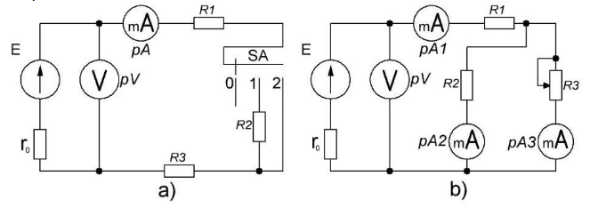

Fig. 1.5. Circuit electric liniar de curent continuu: a) cu o conexiune în
serie a receptoarelor; b) cu o conexiune mixtă a receptoarelor

Pentru a măsura curentul și tensiunea în circuitele utilizate, se
utilizează multimetre digitale precum DT9205 în modul de operare
corespunzător. Ca sursă de FEM este o sursă de curent continuu de
laborator cu tensiune reglată și stabilizată. În schemele din figura
1.6 se utilizează dispozitive digitale de la compania RIGOL –
generator de semnale DG1032Z și osciloscopul cu două canale
DS1052E. Conectarea sursei de alimentare E și a multimetrelor la
circuite se efectuează cu ajutorul conductorilor de legătură, iar
generatorul și osciloscopul cu cabluri coaxiale. La analiza
rezultatelor obținute este necesar să se țină cont de erorile de
măsurare ale dispozitivelor de măsurare.
Tabele cu datele experimentale

Rtotal= R1 + R2 + R3 = 100 + 236 + 72 = 408Ω
I= $\frac{E}{Rtotal}$ = $\frac{15}{ 408}$ = 0.03676 A = 36.76 mA
U1=I*R1=0.03676 * 100 = 3.676 V
U2=I*R2=0.03676 * 236 = 8.675 V
U3=I*R3=0.03676 * 72 = 2.646 V
Utotal = U1 + U2 + U3= 3.676 + 8.675 + 2.646 = 14. 997 V $≈$ 15 V
Utotal $=$ E $⇒$15 V = 15 V

Tabelul 1.1
Rezistenta,  (Ω) | Curentul mA,  (Calculat) | Tensiunea,  V  (Calculat) | Curentul I in circuit, mA  (Masurat) | Tensiunea,  V  (Masurat)
R1 100 |  | U1 3.676 |  | U1 3.678
R2 236 | 36.76 | U2 8.675 | 36.8 | U2 8.677
R3 72 |  | U3 2.646 |  | U3 2.645

Rechiv=R1 + $\frac{R2*R3}{R2+R3}$ = 100 + $\frac{236*72}{236+72}$ = 100 + $\frac{16992}{308}$ = 100+55.17= 155.17 Ω
I1= $\frac{E}{Rechiv}$ = $\frac{15}{155.17}$ = 0.09666 A= 96.66 mA
U1= I1 * R1= 0.09666 * 100= 9.67 V
U2 = U3 = I1 * $\frac{R2*R3}{R2+R3}$ = 0.09666 * $\frac{236*72}{236+72}$ = 0.09666 * 55.17 = 5.33 V
I2 = $\frac{U2}{R2}$ = $\frac{5.33}{236}$ = 0.02258 A = 22.58 mA
I3 =$\frac{U3}{R3}$ = $\frac{5.33}{72}$ = 0.07402 A = 74.02 mA
I1= I2 + I3 I1=96.66 mA, I2=22.58 mA , I3=74.02 mA
I2 + I3 = 22.58 mA + 74.02 mA= 96.6 mA =I1
U = I1 * Rechiv = 0.09666 * 155.17 = 14.997 V $≈15 V$
Psursa = E * I1= 15 * 0.09666 = 1.4499 W
Prez = ${I1}^{2}$*R1+${I2}^{2}$*R2+${I3}^{2}$*R3
Prez = ${(0.09666)}^{2}$*100 + ${(0.02258)}^{2}$*236 + ${(0.07402)}^{2}$*72
Prez= 0.934 + 0.12+ 0.394=1.448
Psursa $≈$ Prez

Tabelul 1.2
Rezistenta,  (Ω) | Curentul mA,  (Calculat) | Tensiunea,  V  (Calculat) | Curentul I in circuit, mA  (Masurat) | Tensiunea,  V  (Masurat)
R1 100 | I1 96.66 | U1 9.67 | I1 96.7 | U1 9.7
R2 236 | I2 22.58 | U2 5.33 | I2 22.52 | U2 5.31
R3 72 | I3 74.02 | U3 5.33 | I3 74.07 | U3 5.35

Tabelul 1.3
R3 (Ω) | Utotal  (V) | U1  (V) | U2  (V) | I1  (mA) | I2  (mA) | I3  (mA) | U1+U2  (V) | I2+I3  (mA) | P  (mW)
0 | 15 | 3.68 | 11.31 | 36.8 | 48 | ∞ | 15 | ∞ | 552
150 | 15 | 4.26 | 10.73 | 42.4 | 45.5 | 72 | 15 | 117.5 | 636
300 | 15 | 4.71 | 10.28 | 46.7 | 43.7 | 34.2 | 14.99 | 77.9 | 800
400 | 15 | 4.86 | 10.13 | 48.4 | 42.9 | 25.3 | 14.99 | 68.2 | 726
500 | 15 | 4.95 | 10.05 | 49.3 | 42.6 | 20.1 | 15 | 62.7 | 740
600 | 15 | 5.01 | 9.98 | 50 | 42.3 | 16.6 | 14.99 | 58.9 | 750
700 | 15 | 5.06 | 9.93 | 50.6 | 42.1 | 14.2 | 14.99 | 56.3 | 759

Graficele tabelului 1.3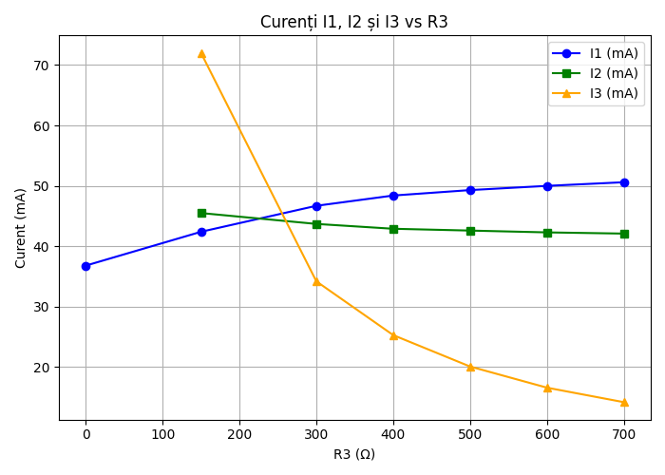
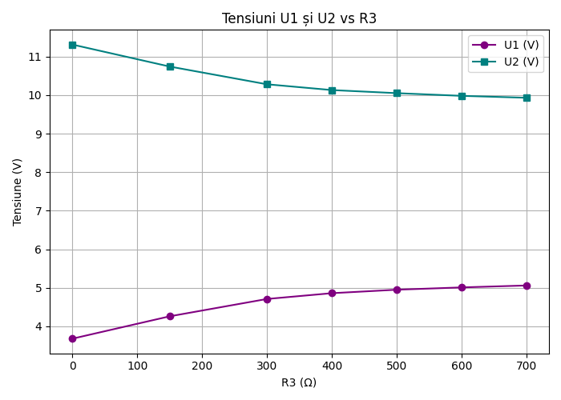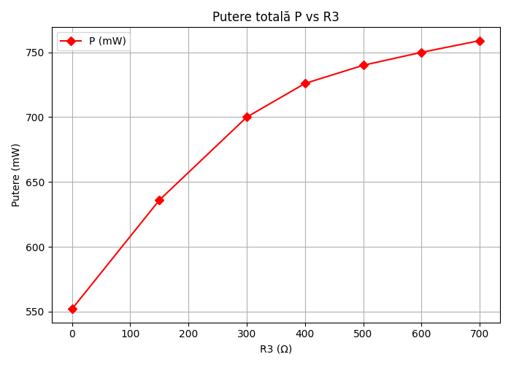

Concluzii privind verificarea legilor lui Kirchhoff si echilibrul puterilor
1. Prima lege a lui Kirchhoff (legea curentilor)
Analizand datele din Tabelul 1.3, observam ca pentru fiecare valoare a rezistentei R3 se respecta relatia:
I1 ≈ I2 + I3
Diferentele sunt foarte mici si se datoreaza, cel mai probabil, erorilor de masurare sau rotunjirii valorilor. Aceasta confirma faptul ca suma curentilor care intra intr-un nod este egala cu suma curentilor care ies.
A doua lege a lui Kirchhoff (legea tensiunilor)
Pentru fiecare valoare a lui R3, tensiunile masurate respecta relatia:
Utotal ≈ U1 + U2
Aceasta arata ca suma caderilor de tensiune intr-un circuit inchis este egala cu tensiunea sursei, conform legii lui Kirchhoff.
Echilibrul puterilor
Calculul puterii totale furnizate de sursa si al puterii disipate in rezistente arata ca:
Psursa ≈ Prezistoare
Diferentele sunt mici si explicabile prin rezistenta interna a sursei si erorile experimentale. Astfel, energia furnizata de sursa este aproximativ egala cu energia consumata de rezistente, demonstrand conservarea puterii in circuit.
Concluzie finala
Pe baza datelor experimentale, putem concluziona ca prima si a doua lege a lui Kirchhoff sunt respectate, iar echilibrul puterilor in circuit este mentinut. Rezultatele obtinute confirma validitatea teoriilor studiate si arata ca masuratorile experimentale, chiar in conditiile unui laborator de anul I, sunt suficiente pentru a intelege principiile fundamentale ale electricitatii.

